Обука за неговатељице део социјалне инклузије Рома

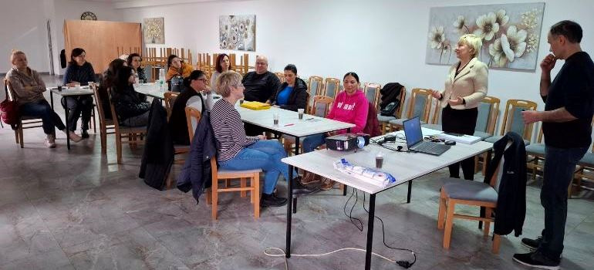
У оквиру спровођења пројекта "Подршка одрживим услугама социјалне заштите у заједници и политикама укључивања на локалном нивоу - Социјална инклузија Рома и Ромкиња у општини Врбас", Координационо тело које води реализацију овог важног пројекта, организовало је обуку за неговатељице.
Према речима Мире Недић, координаторке пројекта, ова активност усклађена је са посебним циљем у оквиру пројекта, "а то је унапређивање приступа услугама социјалне и доступност примарне здравствене заштите и повећања социјалне укључености Рома и Ромкиња у локалној заједници".
"Kурс и обука за неговатељицу предвиђени су као вид стручног оспособљавања за негу деце, свих старих, инвалидних, непокретних особа, али и оних којима је било каква помоћ преко потребна, како би били у могућности да обављају све животне потребе. У оквиру ове обуке петнаест полазница курса ће стећи потребна знања за бављење овим послом", истакла је Мира Недић.
Укљученима у пројекат обуку је одржао Елемир Џуџар, акредитовани тренер за психосоцијални део обуке кућна нега и помоћ у кући са елементима базичне неге, код Завода за социјалну заштиту Републике Србије.
"Кандидати ће овом обуком кроз пет радних дана бити оспособљени за свакодневно пружање услуга корисницима, према њиховим потребама. Психосоцијални део се односи на упознавање социјалних права и психолошких промена код корисника, док медицински део услуга обухвата ову врсту подршке, коју пружају само неговатељи, а не медицински радници. Уз редовне теме, акценат је на пружању неге особама са инвалидитетом, јер међу полазницима имамо из особе из Дневног боравка за особе са инвалидитетом. Ова обука двоструко је инклузивног карактера, она има за циљ да унапреди положај у друштву и припадницима ромске националне заједице, и особама са инвалидитетом", рекао је Џуџар.


